# Introduction

Le Projet proposé par l’hôpital de Garches a pour but le développement d’un appareil d’auto-rééducation pour les personnes atteintes d’hémiplégie suite, par exemple, à un Accident Vasculaire Cérébral (AVC). Il permettra au patient d’effectuer de manière autonome les exercices simples qui normalement nécessitent l’assistance d’un kinésithérapeute.

L’appareil comprendra principalement :

* Un système de mesure des mouvements, renvoyant la position des divers segments des deux bras à l’aide de capteurs basés sur des centrales inertielles 9 axes (accéléromètre, gyromètre, magnétomètre) et de capteurs EMG (l’électromyographie permet de mesurer le potentiel électrique généré par les muscles).
* Un système de muscle artificiel permettant l’assistance dans le mouvement du bras parétique (malade).
* Une interface homme machine permettant la visualisation du mouvement ainsi que le contrôle du muscle artificiel.

## Objectif

Notre objectif dans ce projet est la réalisation du système de mesure des mouvements. C’est-à-dire, dans une première phase la mise en place :

* D’un scheduleur temps réel (freeRTOS)
* D’un protocole de communication I2c sur une carte de développement Nordic, permettant de communiquer avec des périphériques tel que des capteurs inertiel, des ADC, …
* D’un protocole de sauvegarde des données sur une carte SD
* D’un protocole de communication bluetooth

Puis dans une seconde phase, la mise en place:

* sur une orthèse de bras, de l’ensemble des capteurs nécessaires,
* de procéder à un calibrage des informations recueillies,
* de porter les capteurs sur un membre réel d’une personne saine.
* de recueillir les données capteurs sur le membre réel lors du ou des mouvements sélectionnés dans le protocole de réhabilitation.

## Etat de l’art dans le domaine médical

## Schéma générale

## CAO

Le développement du projet s’est principalement déroulé sur des bread bord, cela a permis l’établissement d’un schema de cablage sous Eagle en prevision du futur pcb.

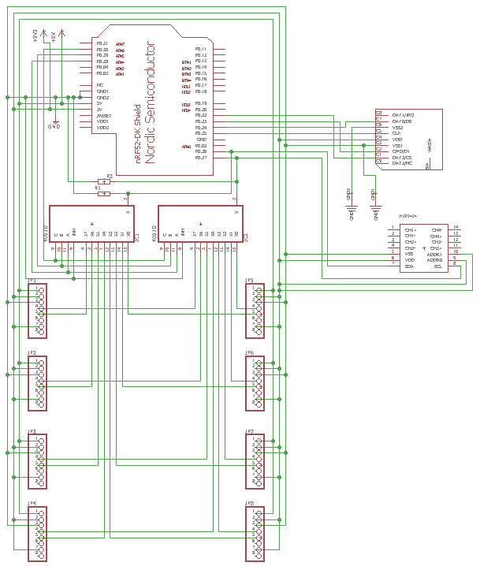

## Outils utilisés

Nous utilisons une carte de développement Nordic de la série des nrf52 (pca10040 ?) équipé d’un cortexM4, la programmation de celle-ci ce fait grâce à une sonde J-link et l’IDE uvision5 de Keil. Nous utilisons également les bibliothéque présente dans le sdk 14.1 développé par le constructeur.

Développement fait sous freeRTOS, un système d'exploitation temps réel (RTOS) Open source pour microcontrôleurembarqués**.**

Utilisation d’android 3.0 pour le développement de l’application android.

# Centrale inertiel

## Liaison I2C

## Switch

# SD card

Pour pouvoir sauvegarder les données mesurer par les capteurs nous utilisons une carte sd ainsi toute les données pourront être traité par la suite sur un ordinateur.

## Hardware

La carte sd est placé dans un … connecté à la carte nordic via spi,

## Spi

# FreeRTOS

## Principe

## Organisation

# EMG

L’électromyographie ou EMG est une pratique medical consistant en l’étude de l’activité électrique émis par un muscle grâce à des sondes placé sur le corps du patient.

## Placement des sondes

Pour mesurer l’activité électrique d’un muscle il faut disposer 3 sondes à endroits précis qui diffèrent selon le muscle étudié. Une sonde (rouge en générale) est dites active, elle doit être placée directement sur le muscle à mesurer. La seconde sonde (noir en générale) est dites passive, elle doit être positionnée sur le tendon du muscle. La dernière sonde (bleu en générale) sert de référence, elle doit être positionnée sur le corps du patient, loin des deux autres sondes, pour permettre de différencier l’activité mesuré du bruit ambiant. Une seule référence pour l’ensemble du corps est suffisante.

Pour notre cas nous allons commencer par mesurer les muscles du bras (biceps et triceps). Ainsi comme le montre les photos suivante. Il nous faut placer la sonde active sur le centre du biceps et la sonde passive sur le tendon dans le creux du coude.

